**BỘ GIÁO DỤC VÀ ĐÀO TẠO**

**ĐẠI HỌC DUY TÂN**

**TRƯỜNG KHMT**



**Tên đề tài:**

**XÂY DỰNG WEBSITE ĐẶT ĐỒ ĂN TÍCH HỢP THANH TOÁN VNPAY VÀ AI CHATBOX TƯ VẤN**

**∙•🙞🟏🙜•∙**

**TÓM TẮT BÁO CÁO**

**Thành viên nhóm:**

**PHẠM XUÂN NAM**

**TRẦN HỮU THỦY**

**PHAN NỮ NGỌC HÀ**

**TRƯƠNG VĂN TRÍ**

**MAI QUANG VŨ**

**GVHD: ThS.Tôn Thất Bình**

**Đà Nẵng, 05/2025**

MỤC LỤC

Đề Mục Trang

LỜI CẢM ƠN 1

1. Phần mở đầu 2

1.1. Lý do chọn đề tài 2

1.2. Mục tiêu dự kiến 2

1.3. Hạng mục 3

1.4. Ý nghĩa khoa học và thực tiễn 3

1.5. Giải pháp đề xuất 4

2. Tổng quan về hệ thống 5

2.1 Bối cảnh hệ thống 5

2.2 Kiến trúc và công nghệ sử dụng 5

2.3 Nhóm người dùng chính 6

2.4 Nhóm chức năng chính 6

2.5 Phân tích hệ thống 8

2.5.1 Sơ đồ phân cấp chức năng hệ thống 8

2.5.2 Bảng chức năng và độ ưu tiên 9

2.6 Kế hoạch và chi phí 11

2.6.1 Kế hoạch 11

Bảng 4.1. Các cột mốc 11

2.6.2 Chi phí 11

3. Thiết kế giao diện 12

3.1 Giao diện thiết kế trang chủ 12

3.2 Giao diện thiết kế đăng nhập 14

3.3 Giao diện thiết kế chi tiết món ăn 15

3.4 Giao diện thiết kế giỏ hàng (Khi có sản phẩm) 16

3.5 Giao diện thiết kế thanh toán (Khi có sản phẩm) 17

3.6 Giao diện thiết kế chatbox tư vấn 18

3.7 Giao diện thiết kế đánh giá 18

3.8 Giao diện thiết kế quản lý danh mục 20

3.9 Giao diện thiết kế quản lý mã giảm giá (voucher) 20

3.10 Giao diện thiết kế liên hệ 21

4. Cơ sở dữ liệu 22

4.1 Lựa chọn cơ sở dữ liệu 22

4.2 Lược đồ cơ sở dữ liệu 22

4.2.1 User 22

4.2.2 Danh mục 22

4.2.3 Đơn hàng – Thanh toán 23

4.2.4 Mã giảm giá 23

4.3 Sơ đồ thực thể cơ sở dữ liệu 23

5. Phát triển và kiểm thử 24

5.1 Phát triển 24

5.1.1 Biểu đồ tiến độ Sprint 1 (Burn Down Cart) 24

5.1.2 Biểu đồ tiến độ Sprint 2 (Burn Down Chart) 25

5.1.3 Biểu đồ tiến độ Sprint 3 (Burn Down Chart) 25

5.1.4 Biểu đồ tiến độ Sprint 4 (Burn Down Chart) 26

5.2 Kiểm thử 26

6. Giao diện sản phẩm 29

6.1 Giao diện trang chủ 29

6.2 Giao diện menu món ăn 31

6.3 Giao diện chi tiết món ăn 32

6.4 Giao diện giỏ hàng (khi có sản phẩm) 32

6.5 Giao diện thanh toán 33

6.6 Giao diện dashboard 34

6.7 Giao diện quản lý đơn hàng 35

6.8 Giao diện thông tin cá nhân 36

KẾT LUẬN 38

# **LỜI CẢM ƠN**

Trong suốt quá trình thực hiện đồ án, nhóm chúng em đã may mắn có được sự hỗ trợ, giúp đỡ từ phía thầy cô, bạn bè, gia đình. Với lòng biết ơn sâu sắc nhất, em xin gửi đến quý Thầy Cô ở khoa CNTT trường Đại học Duy Tân lời cảm ơn chân thành nhất, vì những tâm huyết và thời gian mà quý Thầy Cô đã bỏ ra để truyền đạt lại vốn kiến thức quý báu cho chúng em trong suốt quãng thời gian học tại trường.

Chúng em cũng xin chân thành cảm ơn thầy Tôn Thất Bình, người đã luôn tận tình theo sát, hỗ trợ và tạo điều kiện thuận lợi để nhóm có thể hoàn thành đề tài đúng tiến độ. Sự chỉ bảo tận tình của Thầy không chỉ giúp chúng em củng cố kiến thức chuyên môn mà còn tiếp thêm động lực để chúng em hoàn thành tốt đề tài của mình.

Chúng em rất mong nhận được những ý kiến đóng góp thẳng thắn của các thầy cô để kiến thức của em trong lĩnh vực này đươc hoàn thiện hơn. Sau cùng, em xin chúc quý Thầy Cô thật dồi dào sức khỏe và đạt được nhiều thành công trên sự nghiệp giảng dạy của mình.

Đà Nẵng, ngày 15 tháng 05 năm 2025

**Nhóm sinh viên thực hiện**

**Phạm Xuân Nam**

**Trần Hữu Thủy**

**Phan Nữ Ngọc Hà**

**Trương Văn Trí**

**Mai Quang Vũ**

# **Phần mở đầu**

## **Lý do chọn đề tài**

Trong bối cảnh công nghệ phát triển mạnh mẽ và nhu cầu tiêu dùng trực tuyến ngày càng tăng, các nền tảng đặt đồ ăn trực tuyến đã trở thành một phần không thể thiếu trong đời sống hiện đại. Người dùng ngày càng mong muốn sự tiện lợi, nhanh chóng, đồng thời kỳ vọng vào những trải nghiệm thông minh và được cá nhân hóa. Điều này đặt ra yêu cầu cho các hệ thống không chỉ dừng lại ở chức năng đặt món cơ bản mà còn cần tích hợp các công nghệ hiện đại như trí tuệ nhân tạo (AI) và thanh toán trực tuyến an toàn.

Hiện nay, các nền tảng phổ biến như GrabFood, Now, Baemin… đã cung cấp dịch vụ đặt món và thanh toán, tuy nhiên vẫn còn một số hạn chế như trải nghiệm người dùng chưa tối ưu, giao diện chưa thân thiện hoặc thiếu tính năng hỗ trợ người dùng một cách linh hoạt và thông minh. Đặc biệt, khả năng hỗ trợ tư vấn món ăn theo sở thích, sức khỏe hay khẩu vị cá nhân vẫn còn hạn chế.

Từ những nhận định trên, nhóm quyết định thực hiện đề tài "***Xây dựng website đặt đồ ăn tích hợp thanh toán VNPAY và AI Chatbox tư vấn***" với mục tiêu phát triển một hệ thống đặt món tiện lợi, an toàn, kết hợp khả năng tư vấn thông minh bằng công nghệ AI. Hệ thống không chỉ hỗ trợ người dùng đặt món nhanh chóng mà còn mang đến trải nghiệm cá nhân hóa, giúp người dùng chọn món ăn phù hợp, hỗ trợ thanh toán trực tuyến an toàn qua cổng VNPAY, đồng thời tối ưu quy trình vận hành cho cả người bán và người quản trị hệ thống.

## **Mục tiêu dự kiến**

Tối ưu hóa trải nghiệm người dùng thông qua giao diện đơn giản, thân thiện, dễ sử dụng trên cả máy tính và thiết bị di động.

Tích hợp cổng thanh toán VNPAY, giúp người dùng dễ dàng và an toàn trong việc thanh toán đơn hàng.

Phát triển Chatbox AI thông minh, có khả năng tư vấn món ăn phù hợp với sở thích, nhu cầu dinh dưỡng, hoặc tình trạng sức khỏe người dùng.

Tăng cường tương tác giữa người bán và người mua, giúp nâng cao mức độ hài lòng và giữ chân người dùng.

Tạo công cụ quản lý thuận tiện cho admin, bao gồm thống kê đơn hàng, quản lý người dùng, món ăn, đơn hàng.

Hướng đến xây dựng một cộng đồng ăn uống văn minh, thông qua các đánh giá chân thực và hệ thống điểm uy tín của người bán.

## **Hạng mục**

Đề tài bao gồm các hạng mục chính:

Giao diện người dùng website (Frontend): Xây dựng bằng công nghệ Vuejs kết hợp TailwindCSS để tạo giao diện hiện đại, trực quan và thân thiện với người dùng.

Hệ thống xử lý phía máy chủ (Backend): Phát triển bằng Node.js kết hợp với ExpressJS, đảm bảo hiệu năng cao, mở rộng linh hoạt và dễ dàng bảo trì.

Tài liệu kiểm thử API: Sử dụng Swagger để tạo và kiểm thử API một cách minh bạch, có tổ chức.

Chức năng người dùng:

Đăng ký, đăng nhập, đổi mật khẩu, quên mật khẩu.

Tìm kiếm món ăn thông minh theo từ khóa, danh mục, món ăn nổi bật.

Chatbox AI tư vấn món ăn theo sở thích, khẩu vị và gợi ý món ăn phổ biến.

Thêm món ăn vào giỏ hàng, chỉnh sửa và xóa giỏ hàng.

Đặt hàng và thanh toán trực tuyến qua cổng VNPAY.

Đánh giá, bình luận đơn hàng sau khi nhận món.

Chức năng dành cho quản trị viên (Admin):

Quản lý người dùng, phân quyền tài khoản.

Quản lý danh mục món ăn, quản lý món ăn.

Quản lý đơn hàng.

Quản lý mã giảm giá (voucher).

Thống kê doanh thu, số lượng đơn hàng, người dùng, món ăn phổ biến.

## **Ý nghĩa khoa học và thực tiễn**

**Về khoa học:**

Ứng dụng công nghệ hiện đại như Trí tuệ nhân tạo (AI) trong việc tư vấn món ăn và cá nhân hóa trải nghiệm người dùng.

Áp dụng mô hình phân quyền người dùng và tích hợp thanh toán điện tử VNPAY, đảm bảo tính bảo mật và tiện lợi trong xử lý giao dịch.

Sử dụng quy trình phát triển phần mềm Scrum – một trong các mô hình quản lý linh hoạt phổ biến hiện nay.

**Về thực tiễn:**

Đề tài hướng tới xây dựng một nền tảng đặt đồ ăn trực tuyến thông minh, giúp người dùng tiếp cận dịch vụ nhanh chóng, dễ dàng và cá nhân hóa hơn.

Giải quyết vấn đề gợi ý món ăn phù hợp với khẩu vị cá nhân bằng công nghệ AI – điều mà các nền tảng hiện nay còn hạn chế.

Tạo điều kiện cho các cửa hàng/nhà hàng nhỏ lẻ có thể tiếp cận khách hàng nhanh chóng mà không cần đầu tư chi phí cho bên thứ ba.

Tăng khả năng mở rộng, ứng dụng vào thực tế và triển khai tại các khu dân cư, trường học, khu công nghiệp,...

## **Giải pháp đề xuất**

Xây dựng hệ thống website đặt món ăn trực tuyến giúp người dùng có trải nghiệm mua sắm tiện lợi, nhanh chóng với các tính năng hiện đại và thông minh như:

Chatbot tư vấn món ăn cho người dùng: Chatbot hỗ trợ trò chuyện trực tiếp, đưa ra gợi ý món ăn phù hợp dựa trên sở thích, lịch sử đặt hàng và thời điểm sử dụng.

Tìm kiếm món ăn thông minh: Cho phép người dùng tìm kiếm món ăn theo tên, danh mục hoặc từ khóa liên quan một cách nhanh chóng và chính xác.

Đặt hàng trực tuyến và thanh toán qua VNPAY: Người dùng có thể thêm món ăn vào giỏ hàng, đặt hàng và thanh toán trực tuyến dễ dàng, bảo mật, rút ngắn thời gian thao tác.

Đăng ký, đăng nhập, phân quyền người dùng và quản trị viên: Hệ thống phân quyền rõ ràng, hỗ trợ người dùng đăng nhập/đăng ký, đổi mật khẩu, quên mật khẩu và truy cập đúng vai trò.

Đánh giá và bình luận đơn hàng đã đặt: Người dùng có thể phản hồi chất lượng món ăn và dịch vụ sau khi nhận hàng, góp phần cải thiện trải nghiệm và chất lượng dịch vụ.

Quản lý người dùng, món ăn, danh mục, đơn hàng và mã giảm giá (voucher): Admin có thể theo dõi và thao tác với dữ liệu toàn hệ thống một cách dễ dàng và trực quan.

Thống kê doanh thu theo thời gian: Hệ thống hỗ trợ báo cáo doanh thu, lượt đặt món và hiệu suất đơn hàng theo ngày, tháng, năm để phục vụ quản lý kinh doanh.

# **Tổng quan về hệ thống**

## **Bối cảnh hệ thống**

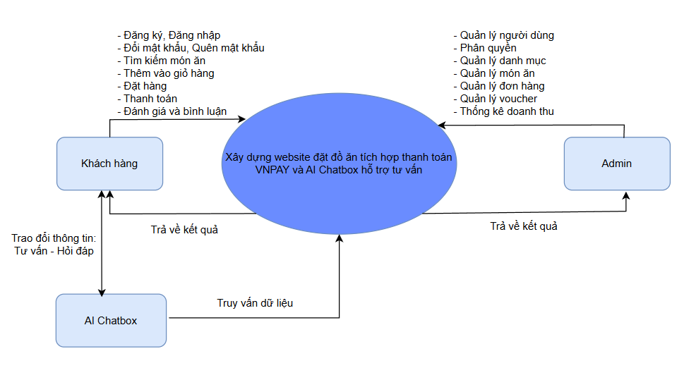

## **Kiến trúc và công nghệ sử dụng**

Hệ thống website đặt đồ ăn được phát triển trên nền tảng web với kiến trúc client-server, định hướng mở rộng tích hợp với các dịch vụ thông minh như AI Chatbot và cổng thanh toán VNPAY. Công nghệ sử dụng bao gồm:

Ngôn ngữ lập trình:

* + Frontend: TailwindCSS, VueJS.
  + Backend: NodeJS, ExpressJS.

Cơ sở dữ liệu: MySQL

Quản lý mã nguồn: GitHub

IDE sử dụng: Visual Studio Code

Quy trình phát triển phần mềm: Scrum (Agile)

Hệ thống hướng đến việc đem lại trải nghiệm đặt đồ ăn tiện lợi, nhanh chóng với các tính năng thông minh như tư vấn món ăn qua AI và thanh toán trực tuyến nhanh gọn.

## **Nhóm người dùng chính**

Hệ thống được thiết kế cho các nhóm người dùng sau:

User: Đăng ký, đăng nhập, đổi mật khẩu, quên mật khẩu, tìm kiếm món ăn, xem chi tiết món ăn, thêm món vào giỏ hàng, đặt hàng và thanh toán qua VNPAY, đánh giá và bình luận món ăn, chat với AI để được tư vấn món ăn, gợi ý theo nhu cầu.

Admin: Phân quyền, quản lý người dùng, quản lý danh mục, quản lý món ăn, quản lý đơn hàng, quản lý mã giảm giá (voucher), thống kê doanh thu theo thời gian.

## **Nhóm chức năng chính**

Hệ thống bao gồm các nhóm chức năng chính sau:

Đăng ký, đăng nhập, đăng xuất, quên mật khẩu: Cho phép người dùng tạo tài khoản, đăng nhập vào hệ thống, đăng xuất khi không sử dụng, và sử dụng chức năng quên mật khẩu để khôi phục tài khoản thông qua email.

Quản lý tài khoản cá nhân: Người dùng có thể cập nhật thông tin cá nhân, thay đổi mật khẩu, quản lý địa chỉ giao hàng, và yêu cầu xóa tài khoản nếu không còn sử dụng hệ thống.

Tìm kiếm sản phẩm: Hỗ trợ tìm kiếm món ăn theo từ khóa, danh mục, thương hiệu, hoặc từ gợi ý do hệ thống đề xuất.

Xem chi tiết món ăn: Hiển thị đầy đủ thông tin sản phẩm bao gồm tên món, hình ảnh, mô tả, giá, tình trạng còn hàng và đánh giá từ người dùng.

Giỏ hàng: Cho phép thêm sản phẩm vào giỏ, điều chỉnh số lượng, xoá món, và tính tổng tiền đơn hàng trước khi thanh toán.

Đặt hàng và thanh toán: Người dùng có thể đặt hàng trực tuyến, chọn địa chỉ nhận hàng, chọn phương thức thanh toán (ví dụ: VNPay), và theo dõi trạng thái đơn hàng.

Đánh giá và bình luận món ăn: Sau khi hoàn tất đơn hàng, người dùng có thể đánh giá chất lượng món và gửi nhận xét nhằm phản hồi và cải thiện chất lượng dịch vụ.

Tư vấn món ăn bằng AI Chatbot: Hệ thống tích hợp AI hỗ trợ người dùng lựa chọn món ăn phù hợp theo khẩu vị, nhu cầu dinh dưỡng hoặc theo từng dịp đặc biệt.

Quản lý đơn hàng (admin): Admin có thể theo dõi, cập nhật trạng thái đơn hàng, xử lý đơn và thống kê doanh thu.

Quản lý món ăn (admin): Cho phép thêm mới, chỉnh sửa, cập nhật trạng thái hoặc xoá món ăn. Quản lý thông tin chi tiết như tên món, giá, mô tả, hình ảnh và tình trạng món.

Quản lý danh mục (admin): Thêm, sửa, xóa danh mục món ăn (ví dụ: Món chính, Món chay, Món tráng miệng), giúp phân loại rõ ràng và dễ quản lý sản phẩm.

Quản lý người dùng (admin): Quản lý thông tin người dùng, phân quyền, vô hiệu hóa tài khoản, theo dõi hoạt động hệ thống.

Phân quyền người dùng (admin): Admin có thể phân quyền truy cập cho từng nhóm người dùng (quản trị viên, nhân viên bán hàng, người dùng cuối) tùy theo chức năng và vai trò.

Quản lý khuyến mãi và voucher (admin): Tạo các mã giảm giá, chương trình khuyến mãi theo thời gian, theo từng món ăn hoặc đơn hàng.

Thống kê báo cáo hệ thống: Admin có thể xem thống kê doanh thu theo ngày, tháng, quý; lượng đơn hàng; sản phẩm bán chạy; số lượt truy cập.

## **Phân tích hệ thống**

## **Sơ đồ phân cấp chức năng hệ thống**

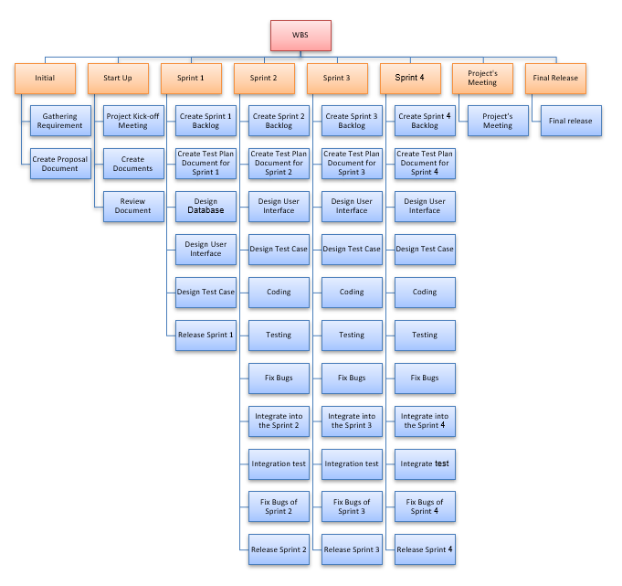

## **Bảng chức năng và độ ưu tiên**

|  |  |  |
| --- | --- | --- |
| **ID** | **Chủ đề** | **Sự ưu tiên** |
| PB01 | Đăng ký | 2 |
| PB02 | Đăng nhập | 2 |
| PB03 | Đăng xuất | 2 |
| PB04 | Đổi mật khẩu | 3 |
| PB05 | Quên mật khẩu | 3 |
| PB06 | Phân quyền | 1 |
| PB07 | Tìm kiếm món ăn | 3 |
| PB08 | Giỏ hàng | 1 |
| PB09 | Đặt hàng | 1 |
| PB10 | Thanh toán trực tuyến | 1 |
| PB11 | Quản lý người dùng | 2 |
| PB12 | Quản lý món ăn | 2 |
| PB13 | Thống kê doanh thu | 2 |
| PB14 | Quản lý danh mục | 2 |
| PB15 | Chatbox tư vấn | 2 |
| PB16 | Quản lý voucher | 3 |
| PB17 | Đánh giá vả bình luận | 4 |
| PB18 | Quản lý đơn hàng | 2 |

Trong đó:

|  |  |  |
| --- | --- | --- |
| Mức độ ưu tiên | Mức độ ảnh hưởng | Ký hiệu |
| Rất cao | Ảnh hưởng nghiêm trọng | 1 |
| Cao | Ảnh hưởng nghiêm trọng | 2 |
| Trung bình | Có ảnh hưởng | 3 |
| Thấp | Không ảnh hưởng | 4 |

## **Kế hoạch và chi phí**

## **Kế hoạch**

Dưới đây là bảng liệt kê các sự kiện quan trọng của dự án với khung thời gian dự kiến mà nhóm phát triển thực hiện.

|  |  |  |  |  |
| --- | --- | --- | --- | --- |
| **STT** | **Tên nhiệm vụ** | **Thời gian** | **Bắt đầu** | **Hoàn thành** |
| 1 | Chuẩn bị dự án | 5 ngày | 17/03/2025 | 22/03/2025 |
| 2 | Kế hoạch phát triển | 8 ngày | 23/03/2025 | 31/03/2025 |
| 3 | Triển khai | 43 ngày | 01/04/2025 | 13/05/2025 |
| 4 | Final Meeting | 2 ngày | 14/05/2025 | 16/05/2025 |
| 5 | Kết thúc và chuyển giao | 2 ngày | 17/05/2025 | 19/05/2025 |

## Bảng 4.1. Các cột mốc

## **Chi phí**

|  |  |  |
| --- | --- | --- |
| **Thành viên** | **Chức vụ** | **Lương(VND/giờ)** |
| Phạm Xuân Nam | Scrum Master | 25.000 |
| Trần Hữu Thủy | Team Member | 25.000 |
| Phan Nữ Ngọc Hà | Team Member | 25.000 |
| Trương Văn Trí | Team Member | 25.000 |
| Mai Quang Vũ | Team Member | 25.000 |

|  |  |  |  |
| --- | --- | --- | --- |
| **STT** | **Tiêu chí** | **Đơn vị** | **Chi phí (VNĐ)** |
| 1 | Chi phí trực tiếp ( số giờ làm việc * chi phí 1 giờ ) | 703 * 25.000 | 17.757.000 |
| 2 | Chi phí gián tiếp | 10% * Chi phí trực tiếp | 1.757.500 |
| 3 | Chi phí tài liệu, in ấn,… | 10% * Chi phí gián tiếp | 175.750 |
| 4 | Chi phí khác | 560.000/1 người/1 tháng | 8.500.000 |
| **Tổng chi phí** | | | 28.366.000 |

## **Thiết kế giao diện**

## **Giao diện thiết kế trang chủ**

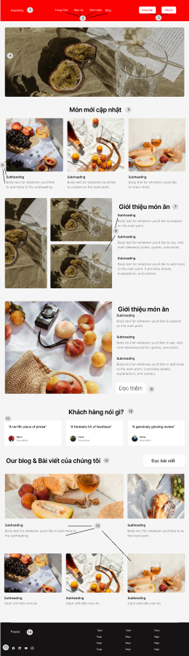

## **Giao diện thiết kế đăng nhập**

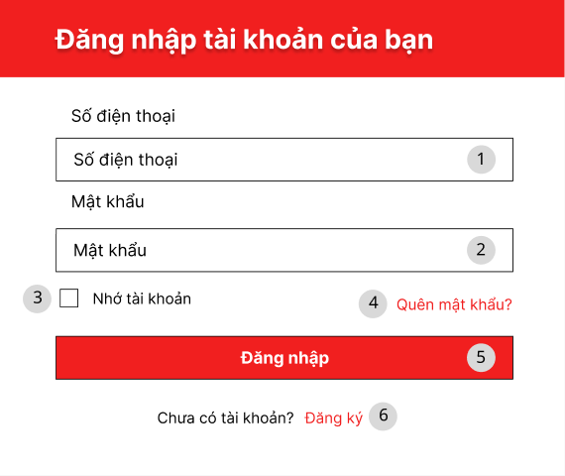

## **Giao diện thiết kế chi tiết món ăn**

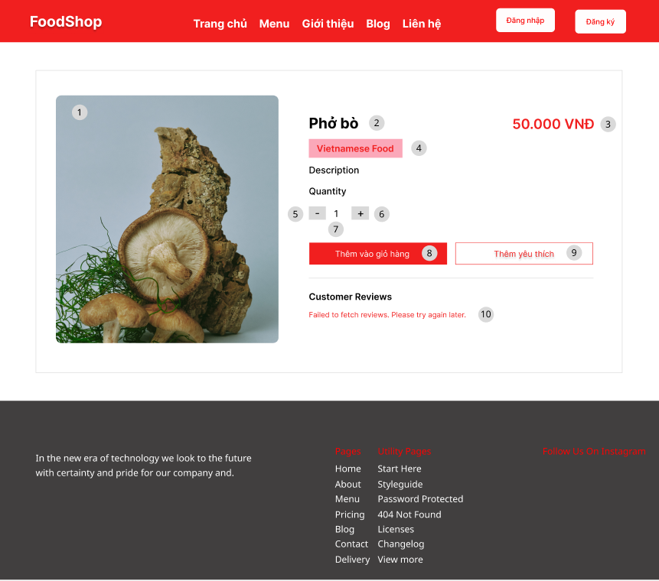

## **Giao diện thiết kế giỏ hàng (Khi có sản phẩm)**

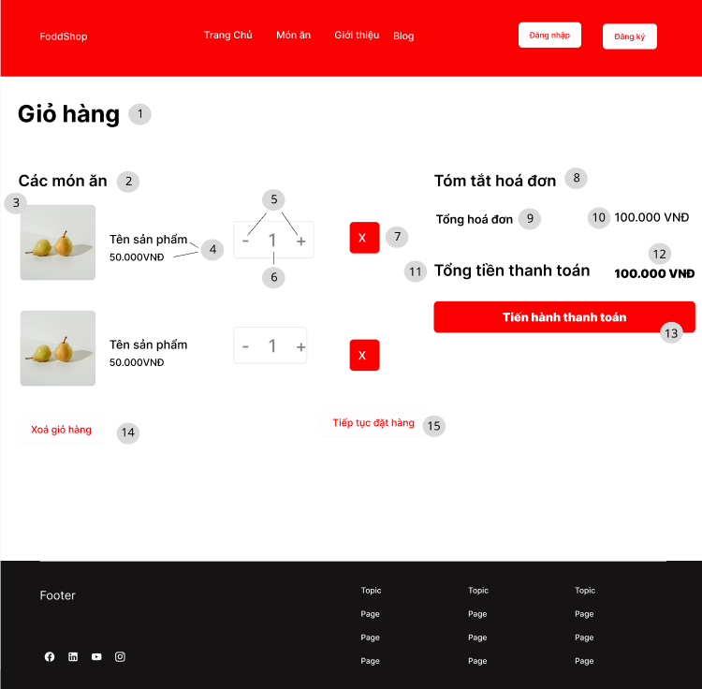

## **Giao diện thiết kế thanh toán (Khi có sản phẩm)**

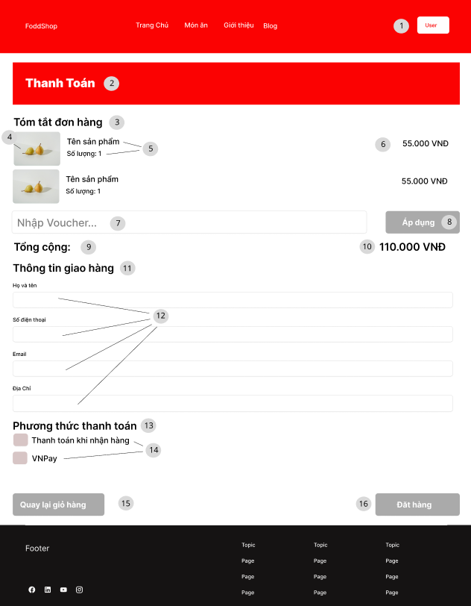

## **Giao diện thiết kế chatbox tư vấn**

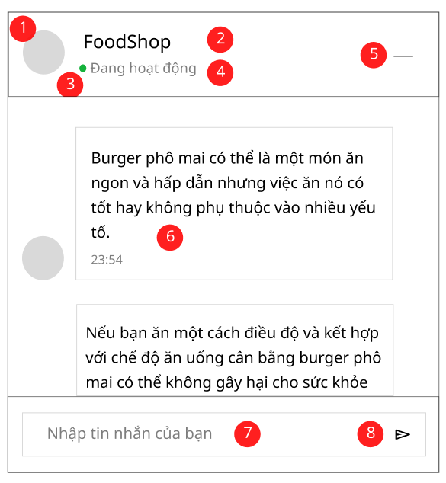

## **Giao diện thiết kế đánh giá**

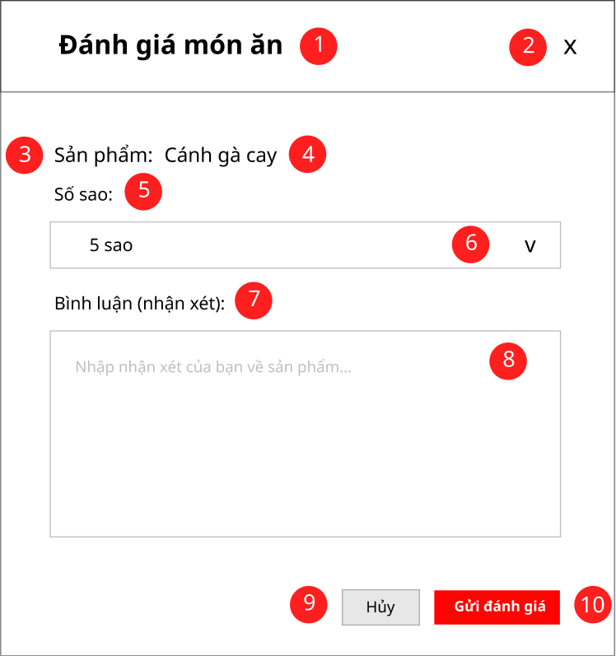

## **Giao diện thiết kế quản lý danh mục**

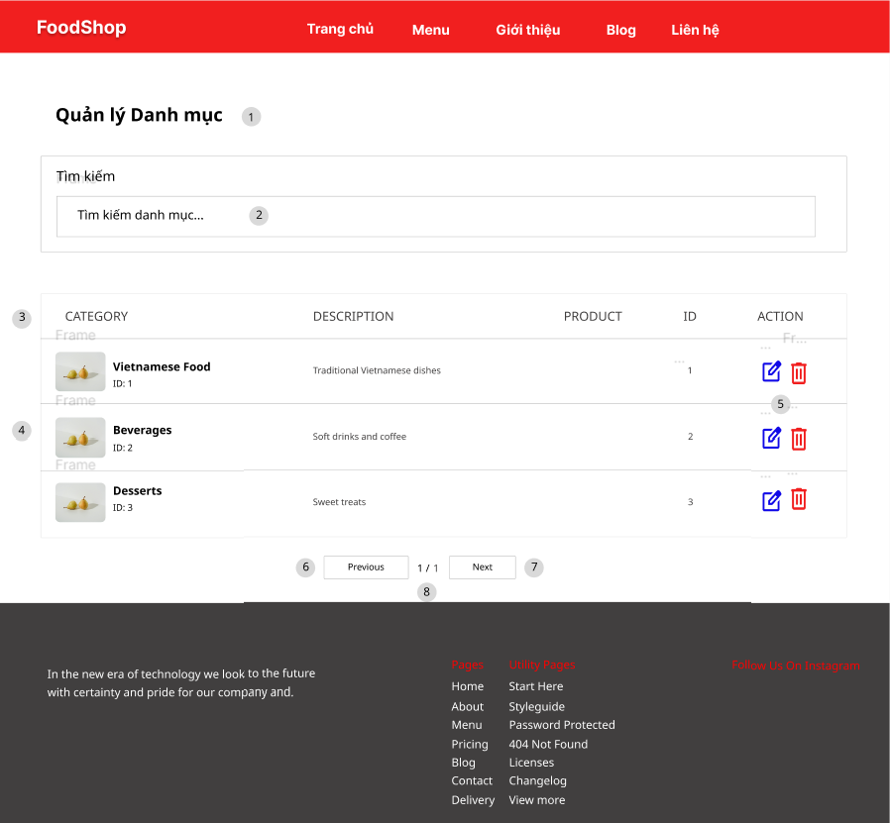

## **Giao diện thiết kế quản lý mã giảm giá (voucher)**

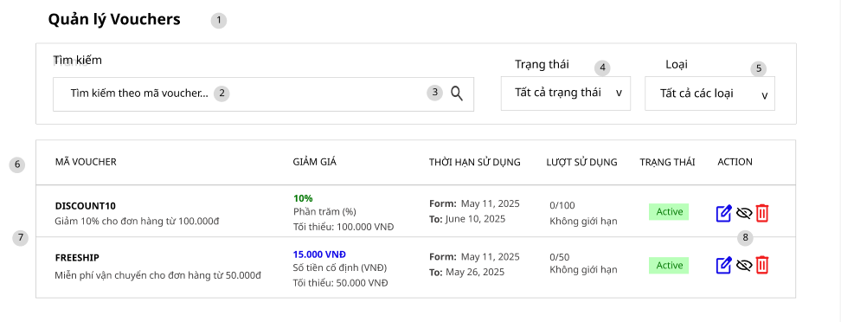

## **Giao diện thiết kế liên hệ**

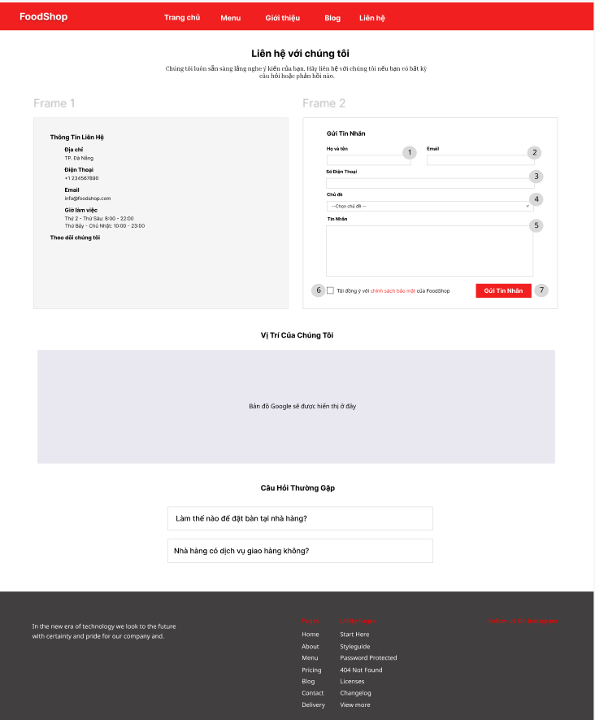

## **Cơ sở dữ liệu**

## **Lựa chọn cơ sở dữ liệu**

Hệ thống quản lý dữ liệu của nhóm sử dụng để phát triển dự án là hệ quản trị cơ sở dữ liệu MySQL.

* MySQL là một hệ thống quản trị cơ sở dữ liệu mã nguồn mở (RDBMS), nó nằm trong số những hệ thống quản trị cơ sở dữ liệu phổ biến bậc nhất thế giới, được rất nhiều nhà phát triển ưa chuộng.
* MySQL có những đặc điểm nổi bật như sau:
* Nó là một hệ thống quản trị cơ sở dữ liệu có tốc độ cao, bảo mật, ổn định, dễ sử dụng. Được phát hành lần đầu tiên vào năm 1995, tính đến nay thì đã có một lượng người dùng khổng lồ cùng với các diễn đàn hỏi đáp, sẵn sàng trợ giúp bạn khi gặp phải bất kỳ khó khăn nào.
* MySQL là miễn phí, chúng ta có thể tải trực tiếp tại trang chủ: <https://www.mysql.com>
* Bởi vì tốc độ cao cùng tính bảo mật, MySQL có thể được xem là sự lựa chọn hàng đầu trong việc phát triển các ứng dụng có truy cập cơ sở dữ liệu trên internet, nó đặc biệt phù hợp làm nơi lưu trữ dữ liệu cho các trang web được viết bằng ngôn ngữ Java, PHP, Perl, NodeJS v.v...

## **Lược đồ cơ sở dữ liệu**

## **User**

users (Id_user, Phone_number, Password, Fullname, Address, Role_name, Created_at, Email, reset_token, reset_token_expires)

carts (Id_cart, Id_user**,** items, total, status, created_at, updated_at)

messages (Id_mes, Id_user, Id_order, Content, Sent_at)

reviews (Id_review, Id_user, Id_menu_item, Rating, Comment, Created_at, Updated_at)

## **Danh mục**

categories (Id_cat, Name, Description)

menu_items (Id_menu, Name, Img, Price, Id_cat, Status, Created_at)

## **Đơn hàng – Thanh toán**

orders (Id_order, Id_user, Total_price, Id_voucher, Status, Payment_status, Created_at, Updated_at)

order_details (Id_ordetail, Id_order, Id_menuitem, Quantity, Price, Subtotal)

payments (Id_pay, Id_order, Id_user, Total_payment, Method, Status, Transaction_id, Created_at, Updated_at)

## **Mã giảm giá**

vouchers (Id_vou, Code, Description, Discount_type, Discount_value, Min_order_amount, Max_discount, Start_date, End_date, Limit, Status, Created_at)

## **Sơ đồ thực thể cơ sở dữ liệu**

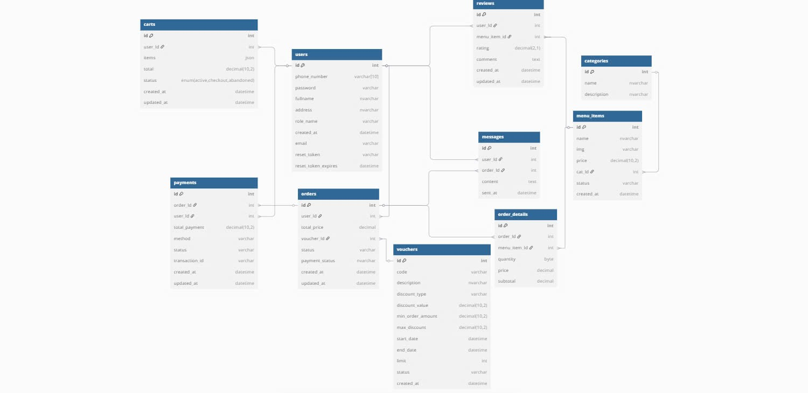

Hình 4.3.1. Sơ đồ thực thể liên kết

## **Phát triển và kiểm thử**

## **Phát triển**

Trong bốn Sprint của hệ thống bắt đầu từ ngày 19/03/2025 đến ngày 15/05/2025: Nhóm chú tâm phát triển các tính năng cốt lõi trong hệ thống gồm: giao diện người dùng thân thiện và dễ sử dụng, chức năng đăng ký, đăng nhập, phân quyền người dùng, tìm kiếm và lọc sản phẩm nâng cao, quản lý giỏ hàng và đặt hàng, tích hợp thanh toán trực tuyến VNPay, trang chi tiết sản phẩm và đánh giá, quản lý sản phẩm, đơn hàng, người dùng và voucher dành cho quản trị viên.

Tiến độ làm việc được theo dõi qua biểu đồ Burn Down Chart của từng Sprint. Cả bốn Sprint đều thể hiện sự bám sát giữa kế hoạch và thực tế, không xảy ra độ trễ đáng kể, đảm bảo khối lượng công việc được hoàn thành đúng thời gian.

## **Biểu đồ tiến độ Sprint 1 (Burn Down Cart)**

## **Biểu đồ tiến độ Sprint 2 (Burn Down Chart)**

## **Biểu đồ tiến độ Sprint 3 (Burn Down Chart)**

## **Biểu đồ tiến độ Sprint 4 (Burn Down Chart)**

## **Kiểm thử**

Về kiểm thử, nhóm đã tiến hành kiểm thử hệ thống (System Test) ở 3 Sprint:

* **Sprint 2**:
  + Tổng số test case: **130**
  + Pass: **130**, Fail: **0**
  + Các chức năng ở sprint 2 đã hoàn thành và đạt được các yêu cầu như kế hoạch ban đầu.
* **Sprint 3**:
  + Tổng số test case: **271**
  + Pass: **271**, Fail: **0**
  + Các chức năng ở sprint 3 đã hoàn thành và đạt được các yêu cầu như kế hoạch ban đầu.
* **Sprint 4**:
  + Tổng số test case: **31**
  + Pass: **30**, Fail: **1**
  + Các chức năng ở sprint 4 đã hoàn thành và đạt được các yêu cầu như kế hoạch ban đầu.

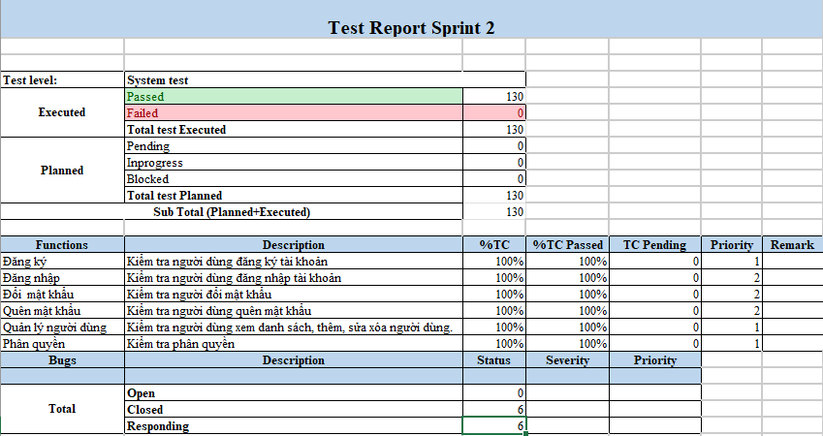

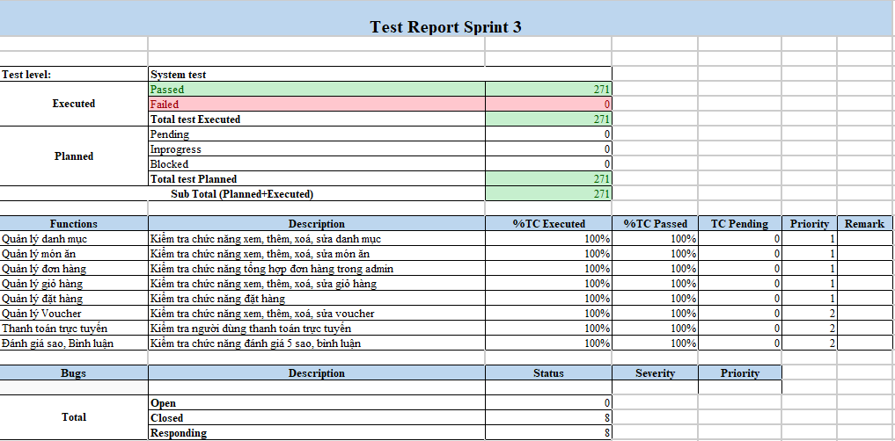

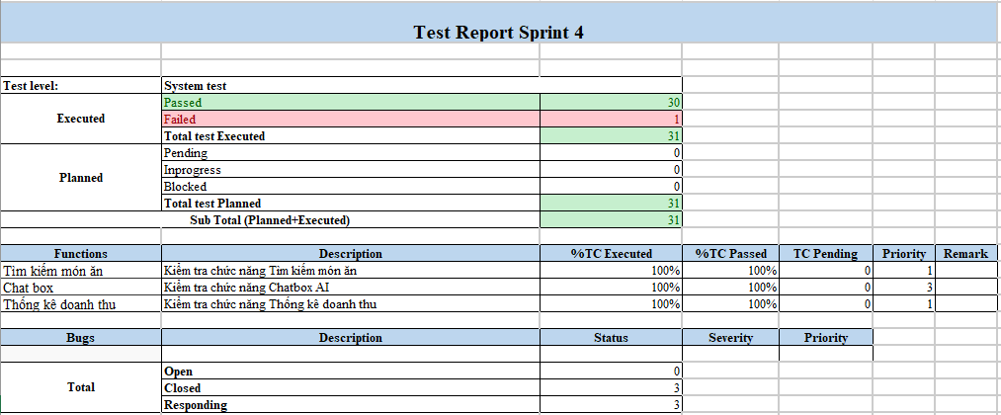

## **Giao diện sản phẩm**

## **Giao diện trang chủ**

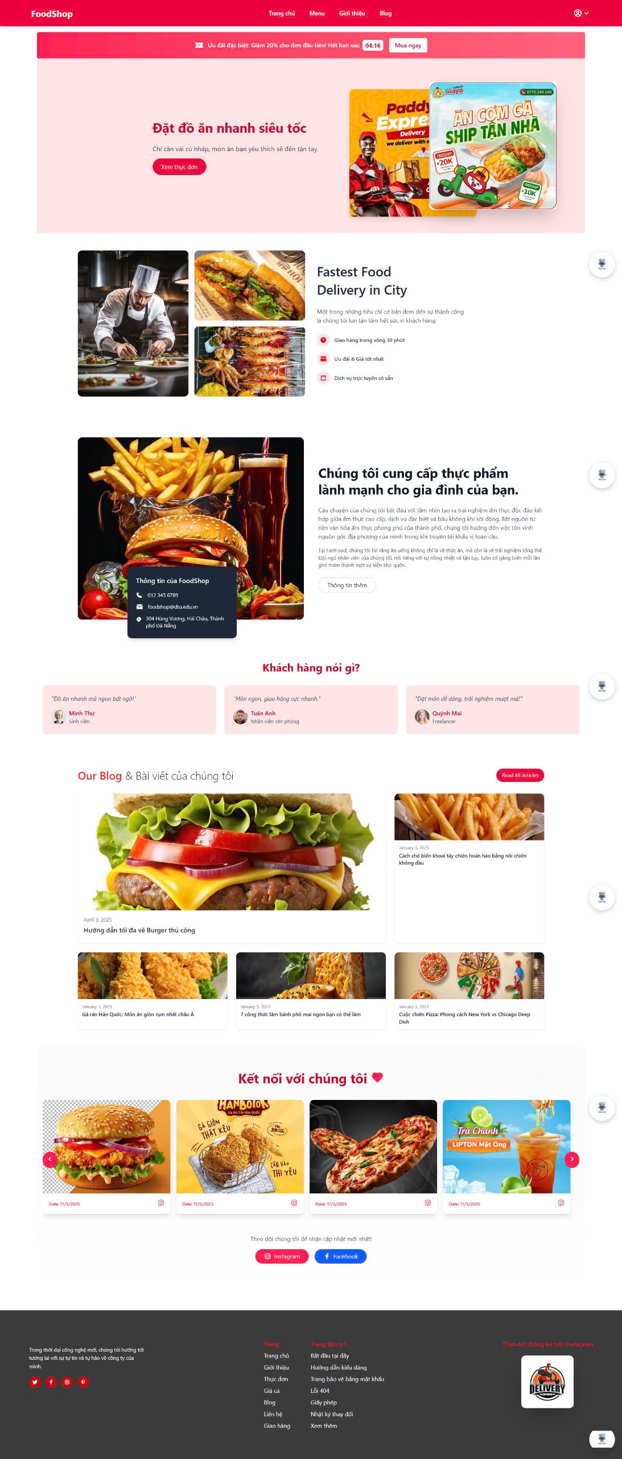

## **Giao diện menu món ăn**

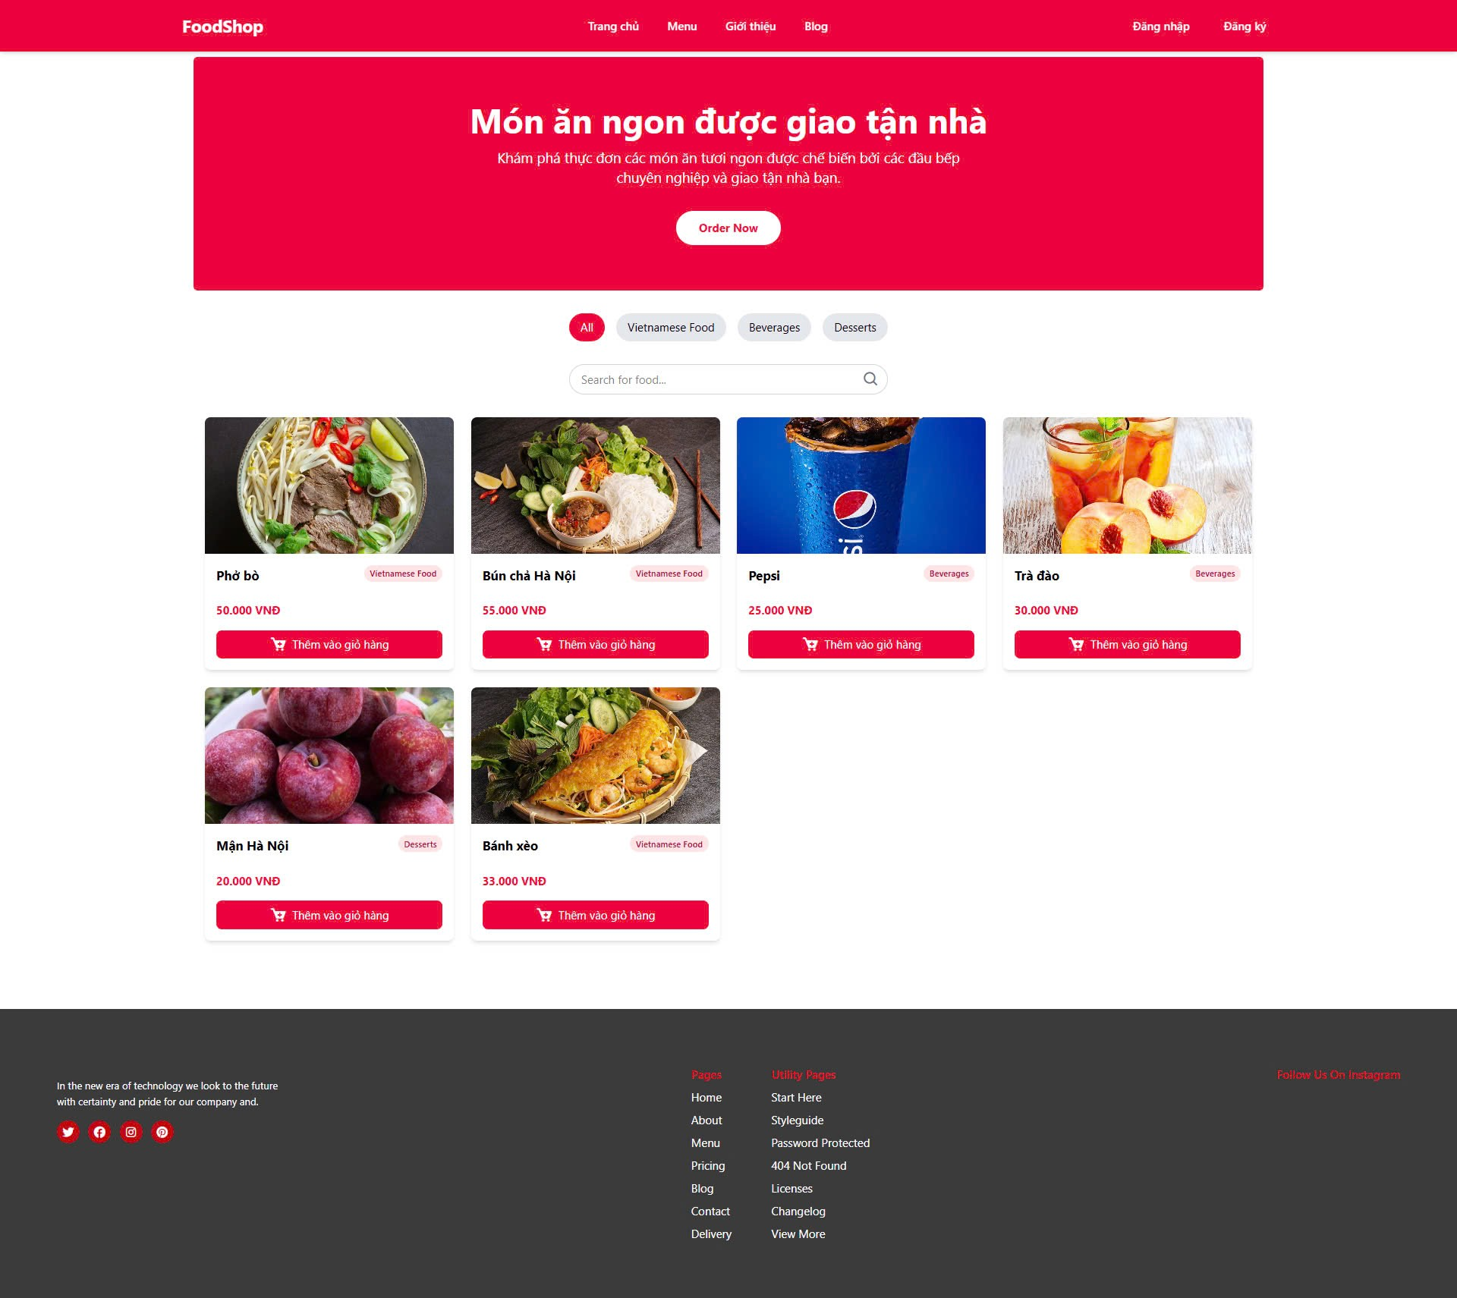

## **Giao diện chi tiết món ăn**

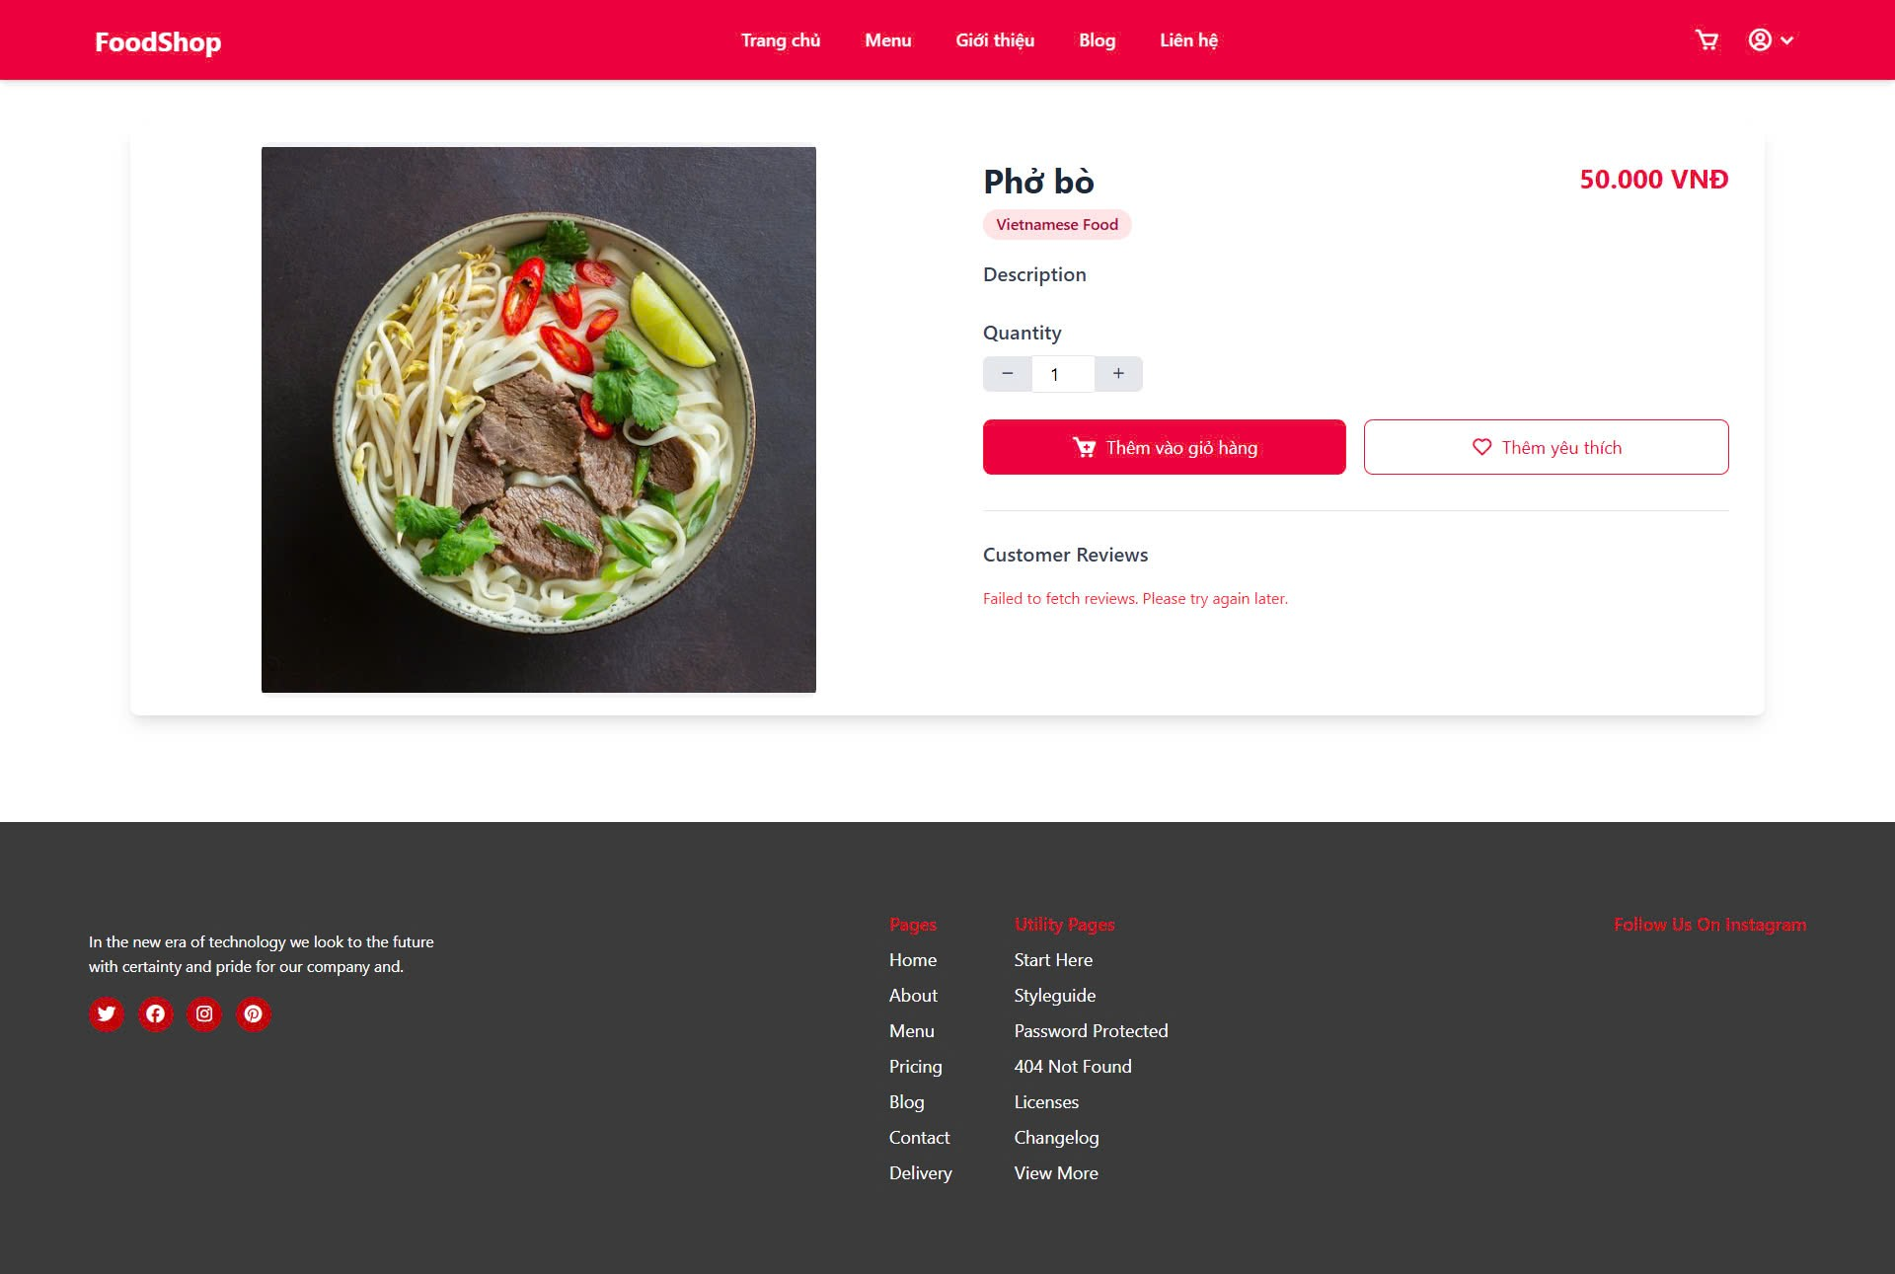

## **Giao diện giỏ hàng (khi có sản phẩm)**

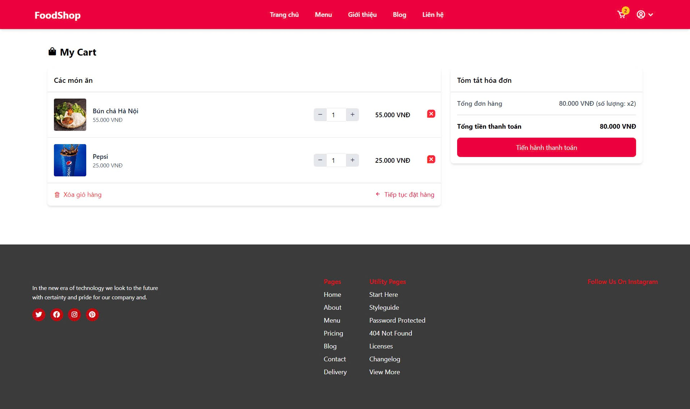

## **Giao diện thanh toán**

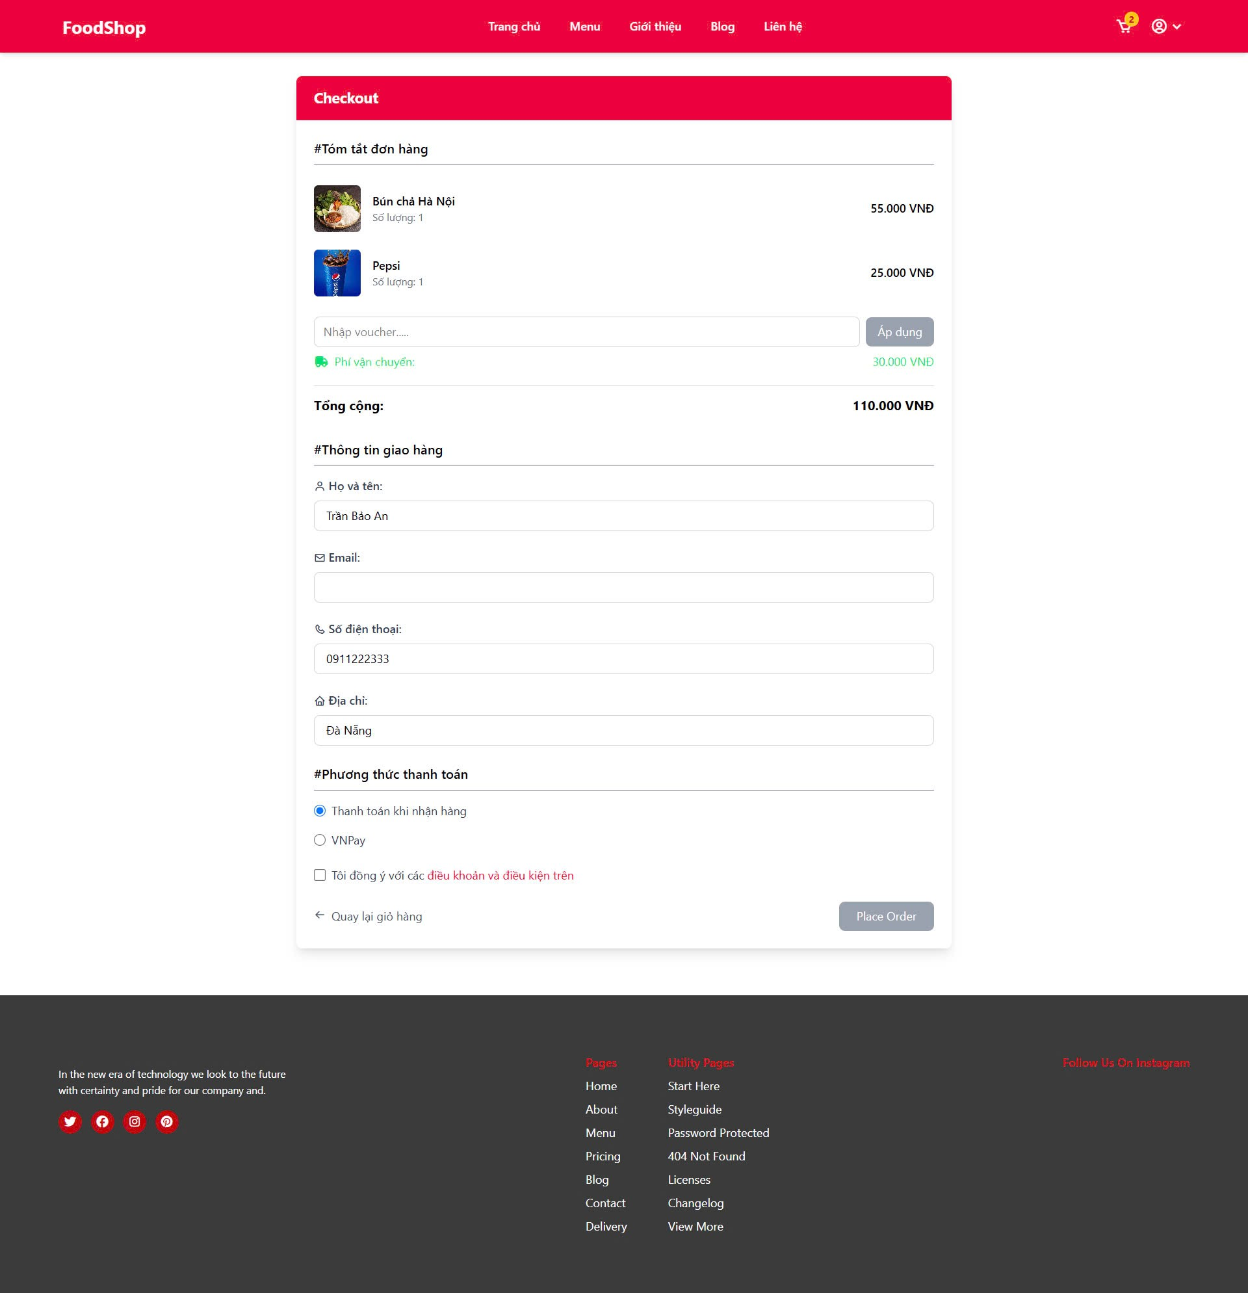

## **Giao diện dashboard**

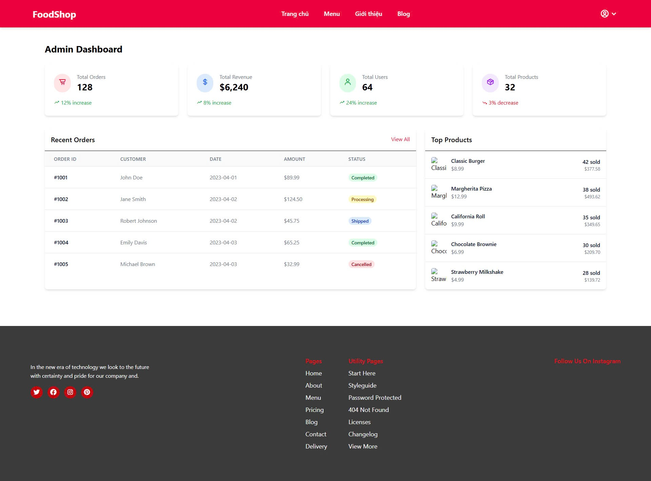

## **Giao diện quản lý đơn hàng**

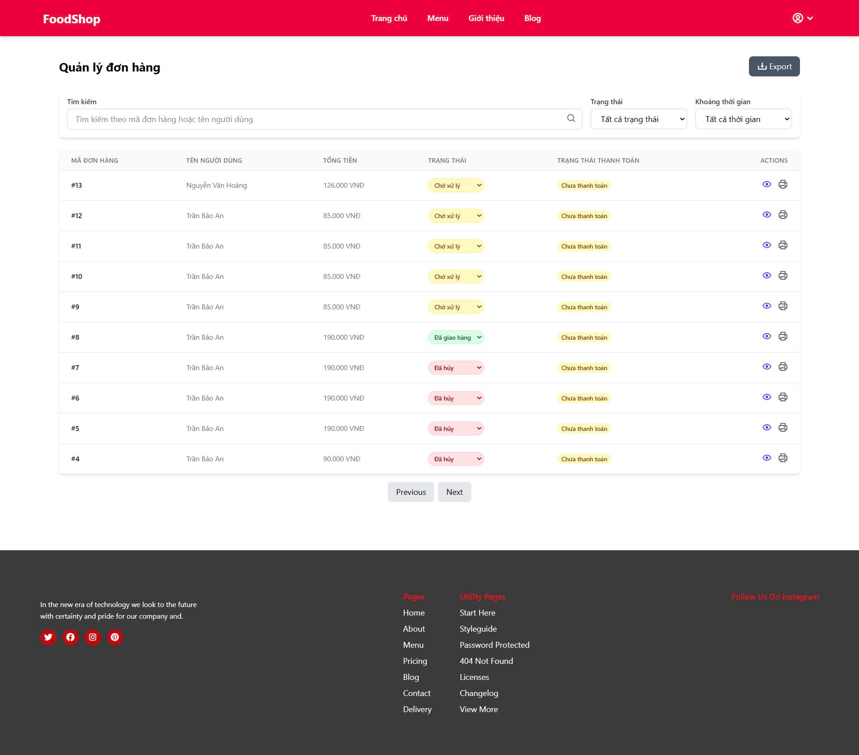

## **Giao diện thông tin cá nhân**

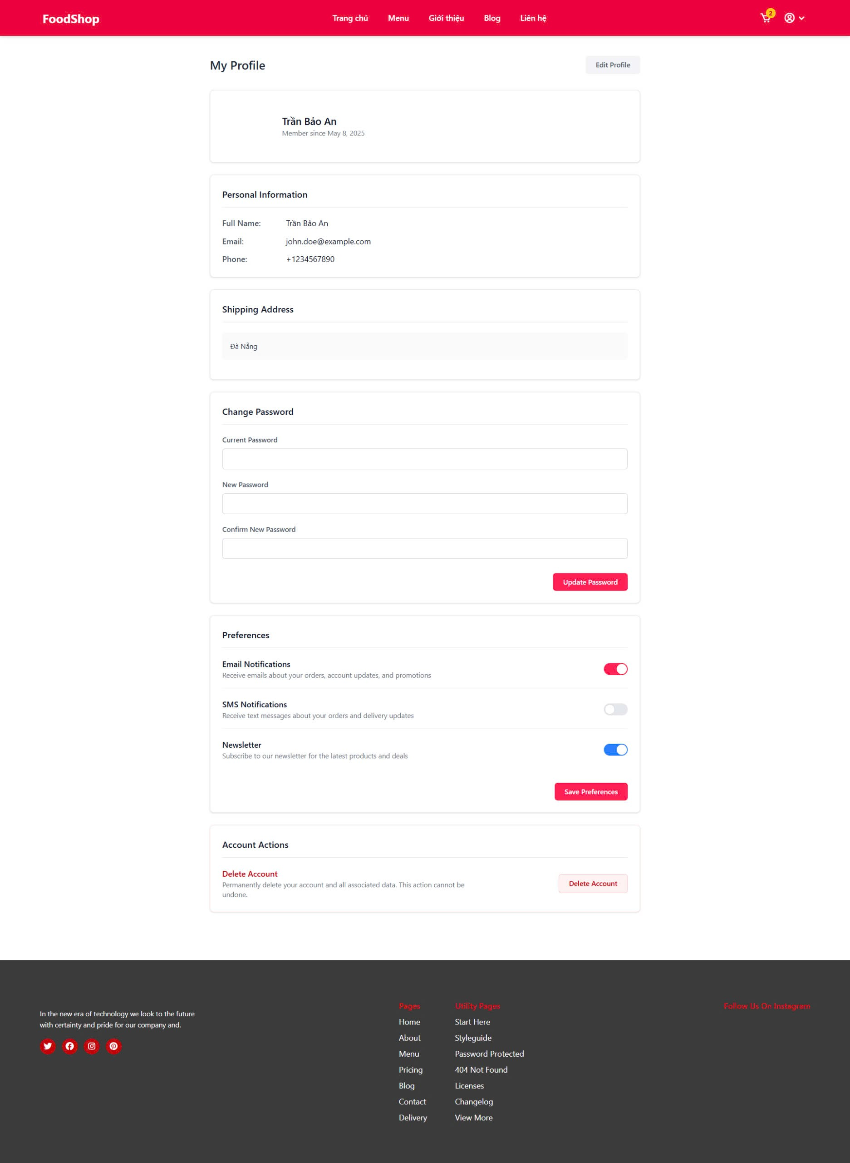

# **KẾT LUẬN**

1. **Những kết quả đạt được:**

* Hoàn thành hệ thống website đặt đồ ăn đúng tiến độ, đáp ứng yêu cầu kỹ thuật và trải nghiệm người dùng.
* Triển khai thành công các tính năng chính bao gồm: đặt món trực tuyến, quản lý giỏ hàng, theo dõi đơn hàng, thanh toán qua VNPay, và chatbot AI hỗ trợ tư vấn món ăn theo nhu cầu người dùng.
* Ứng dụng hiệu quả các công nghệ hiện đại: VueJS kết hợp TailwindCSS cho phần giao diện (Frontend), NodeJS và ExpressJS cho backend, Swagger phục vụ kiểm thử và tài liệu hóa API.
* Tổ chức quy trình phát triển theo mô hình Scrum hiệu quả, giúp quản lý công việc rõ ràng, minh bạch.
* Biên soạn đầy đủ tài liệu kỹ thuật, từ đặc tả yêu cầu đến tài liệu hướng dẫn sử dụng và kiểm thử.
* Hình thành kỹ năng mềm như làm việc nhóm, tư duy phản biện và giao tiếp hiệu quả trong môi trường nhóm.

1. **Những hạn chế còn tồn tại:**

* Một số tính năng nâng cao, đặc biệt là gợi ý món ăn theo hành vi người dùng hay theo dõi đơn hàng nhóm chưa thể thực hiện được.
* Chưa có điều kiện tiếp cận và khảo sát thực tế với người dùng cuối, dẫn đến sản phẩm chưa thực sự tối ưu về nhu cầu thực tế.
* Việc áp dụng quy trình Scrum ban đầu còn lúng túng, ảnh hưởng nhẹ đến tiến độ trong giai đoạn đầu.
* Vẫn còn tồn tại một vài lỗi nhỏ trong giai đoạn kiểm thử cần tiếp tục khắc phục ở giai đoạn hoàn thiện.

1. **Thuận lợi và khó khăn:**

* Thuận lợi: Có kế hoạch triển khai cụ thể, rõ ràng; thành viên có tinh thần trách nhiệm cao; được giảng viên hướng dẫn hỗ trợ kịp thời.
* Khó khăn: Thiếu kinh nghiệm thực tế, kỹ năng xử lý tình huống và đôi lúc chưa cân bằng được khối lượng công việc giữa các thành viên.

1. **Bài học kinh nghiệm:**

* Cần xây dựng kế hoạch chi tiết và kiên trì thực hiện theo đúng tiến độ đã đề ra.
* Nên tổ chức họp nhóm và review định kỳ để kịp thời phát hiện và điều chỉnh các vấn đề phát sinh.
* Kỹ năng lắng nghe và tôn trọng ý kiến khác biệt trong nhóm là yếu tố quan trọng giúp giữ tinh thần đoàn kết và hiệu quả làm việc.
* Linh hoạt trong phối hợp công việc là chìa khóa để đảm bảo tiến độ, chất lượng và thích nghi với thay đổi.